Тема: Розв’язування задач на знаходження площ геометричних фігур
Мета: Узагальнити та систематизувати знання формул обчислення площ паралелограма, ромба, трикутника й трапеції. Продовжити формувати вміння знаходити площі многокутників, використовуючи вивчені формули; формувати навички використання формул до розв’язування задач, розвивати творчі здібності; розвивати обчислювальну техніку, математичну мову, вміння висловлювати свою думку; виховувати, культуру спілкування та толерантність у процесі співпраці, інтерес до математики.
Обладнання: мультимедійна дошка, презентація, тест у хмарному сервісі Kahoot., підручник Геометрія 8.Бурда М.І.
Тип уроку: урок узагальнення і систематизації знань.
Епіграф уроку: Геометрія є пізнанням всього, що існує. Платон
Хід уроку
- Організаційний момент.Перевірка домашнього завдання.
- Формулювання теми, мети і завдань уроку
На цьому уроці ми узагальнимо та закріпимо знання властивостей площ і формул площ геометричних фігур, їх наслідків, а також продовжимо роботу із формування вмінь практичного застосування цих формул.
ІІІ. Відтворення, корекція та систематизація опорних знань
- Інтерактивне тестування з допомогою хмарного сервісу Кahoot (скріншоти питань додаються) https://kahoot.it/challenge/0807205
- Повторення формул одиниць вимірювання і формул площ (презентація4-6 слайди).
IV.Формування вмінь
Самостійне виконання учнями завдань.
Клас поділяється на 2 групи :
1 група – початкового і середнього рівня знань;
2 група - достатнього і високого рівня знань.
Перша група працює над завданнями, що передбачають застосування знань в стандартних ситуаціях
1.Знайдіть площу фігур, зображених на рисунку, якщо виміри задані в см.
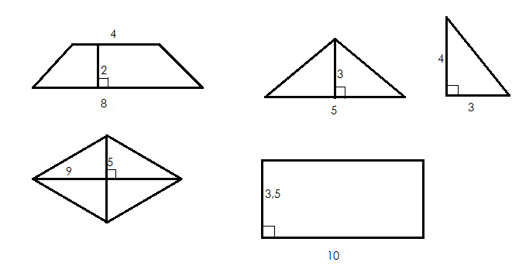
S_{трап}=2*(4+8)/2=12(см²)
S_{трик}=0,5*5*3=7,5 (см²)
S_{трик2}=0,5*4*3=6(см²)
S_{ромба}=0,5*5*9=22,5(см²)
S_{прям}=3,5*10=35(см²)
Відповідь: 12 см²; 7,5 см²; 6 см²; 22,5 см²; 35 см².
2. Розв’яжіть задачі.
- Обчислити площу прямокутника зі сторонами 11см і 6см. (S= 11см * 6см = 66см ²).
- Обчислити площу квадрата зі стороною 5см. ( S=5см * 5см = 25см² ).
- Обчислити площу паралелограма зі стороною 14см та висотою 2см, проведеною до цієї сторони. ( S=14см * 2см = 28см² ).
- Обчислити площу ромба, діагоналі якого 9см і 10см. (S=½ (9см * 10см) = 45см²).
- Обчислити площу трапеції з основами 9см та 11см і висотою 8см. (S= ½ ( 9см +11см ) * 8см = 80см² ).
- Обчислити площу трапеції, якщо її середня лінія 11дм, а висота 10дм. (S=11дм * 10дм = 110дм² ).
- Обчислити площу трикутника, якщо його сторона 6см, а висота, проведена до неї - 3см. (S=½ (6см * 3см) = 9см² ).
Відповідь: 1)66 см²; 2)25см²; 3)28 см²; 4)45 см²; 5)80 см²; 6) 110дм²; 7) 9см².
Друга група працює над завданнями, що передбачають застосування знань в нестандартних ситуаціях
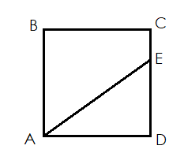
- Дано: АВСD-квадрат; S_{АВСD} = 81см², СЕ=2 см;Знайти: площу трапеції АВСЕ.
С
E
Розв’язання
Оскільки АВСD – квадрат то АВ=9см. – одна з основ трапеції, СЕ=2см друга основа, СВ=9 см – висота трапеції. Отже:
S_{ABCE}=CB*(AB+CE)/2=9*(9+2)/2=49,5 см²
Відповідь: 49,5 см²
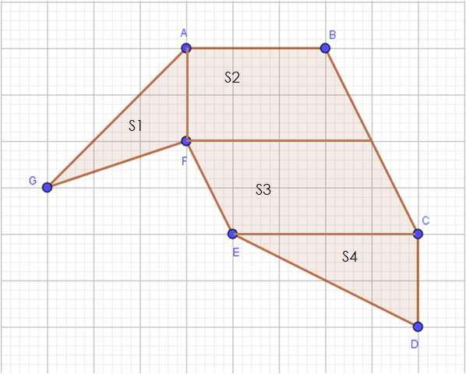
- Обчислити площу заданої фігури(рисунок 1)
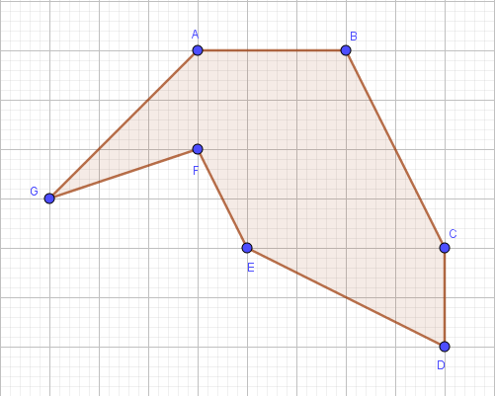
Рис.1 Рис.2

Розв’язання
Розбиваємо фігуру на елементарні(рис 2.), а в якості міри використовуємо клітинки. Сума площ цих 4-х фігур дорівнюватиме площі заданої фігури.
S₁=0,5ah_{a}=0,5*2*3=3 кв.од. (площа довільного трикутника)
S₂=h*(a+b)/2=2*(3+4)/2=7 кв.од. (площа трапеції)
S₃= a*h_{a}=4*2=8 кв.од. (площа паралелограма)
S₄=0,5ab=0,5*2*4=4 кв.од. (площа прямокутного трикутника)
S= S₁+ S₂+ S₃+ S₄=3+7+8+4=22 кв.од. –площа заданої фігури.
Відповідь: 22 кв.од.
V . Підсумок уроку.Оцінювання учнів

VI. Домашнє завдання: Повторити матеріал розділу 4, виконати №1188.

